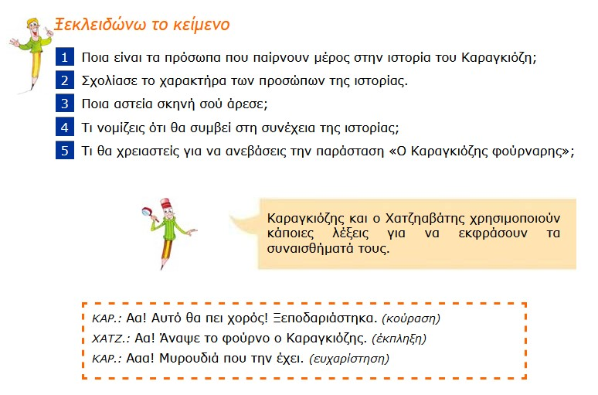
Ξεκλειδώνω το κείμενο
Ποια είναι τα πρόσωπα που παίρνουν μέρος στην ιστορία του Καραγκιόζη;
Σχολίασε το χαρακτήρα των προσώπων της ιστορίας.
Ποια αστεία σκηνή σού άρεσε;
Τι νομίζεις ότι θα συμβεί στη συνέχεια της ιστορίας;
Τι θα χρειαστείς για να ανεβάσεις την παράσταση «Ο Καραγκιόζης φούρναρης»;

Καραγκιόζης και ο Χατζηαβάτης χρησιμοποιούν κάποιες λέξεις για να εκφράσουν τα συναισθήματά τους.

ΚΑΡ.: Αα! Αυτό θα πει χορός! Ξεποδαριάστηκα. (κούραση)
ΧΑΤΖ.: Αα! Άναψε το φούρνο ο Καραγκιόζης. (έκπληξη)
ΚΑΡ.: Ααα! Μυρουδιά που την έχει. (ευχαρίστηση)

